Course name: Relay protection systems for electrical and electrical devices.

Week 2: Types of violations.
Abdulloev Bakhtiyor Tolibjonovich

Номи курс: Ҳимояи релеӣ ва авттоматикунонии шабакаҳо ва таҷҳизоти электрикӣ
(Relay protection systems for electrical and) electrical devices
Намудҳои вайроншавӣ
Ҷараёни расиши кӯтоҳ (РК) садамаи асосӣ ба шумор меравад. Сабаби аслии пайдошавии ҷараёни РК ин вайроншавии оиқҳои дастгоҳҳои электрикӣ, расиши ноқилҳои хати интиқоли барқ ва ғайраҳо мебошанд. Вайроншавии оиқҳо, дар навбати худ, ба кӯҳнашавии таҷҳизот, нодуруст пайваст кардани ноқилҳои дастгоҳҳои электрикӣ ва ба рӯйпуш шудани изоляторҳо аз хоку чанг, алоқаманд мебошад.
Ҳангоми пайдо шудани ҷараёни РК-и сефаза, ноқилҳои фазаҳои А, В ва С ба ҳам дар як нуқта сарбаст мешаванд. Нуқтаи ҷараёни РК сефаза бо К⁽³⁾ ишора карда мешавад. Ҷараён, шиддат ва тавоноие, ки ба РК сефаза тааллуқ доранд, мутаносибан бо ҳарфҳои зерин ишора карда мешаванд: I⁽³⁾; U⁽³⁾; S⁽³⁾. Ҷараёни РК сефаза садамаи зарарнокиаш калон ба ҳисоб рафта, ҷараёни электрикии хатарнокро ба вуҷуд меорад.
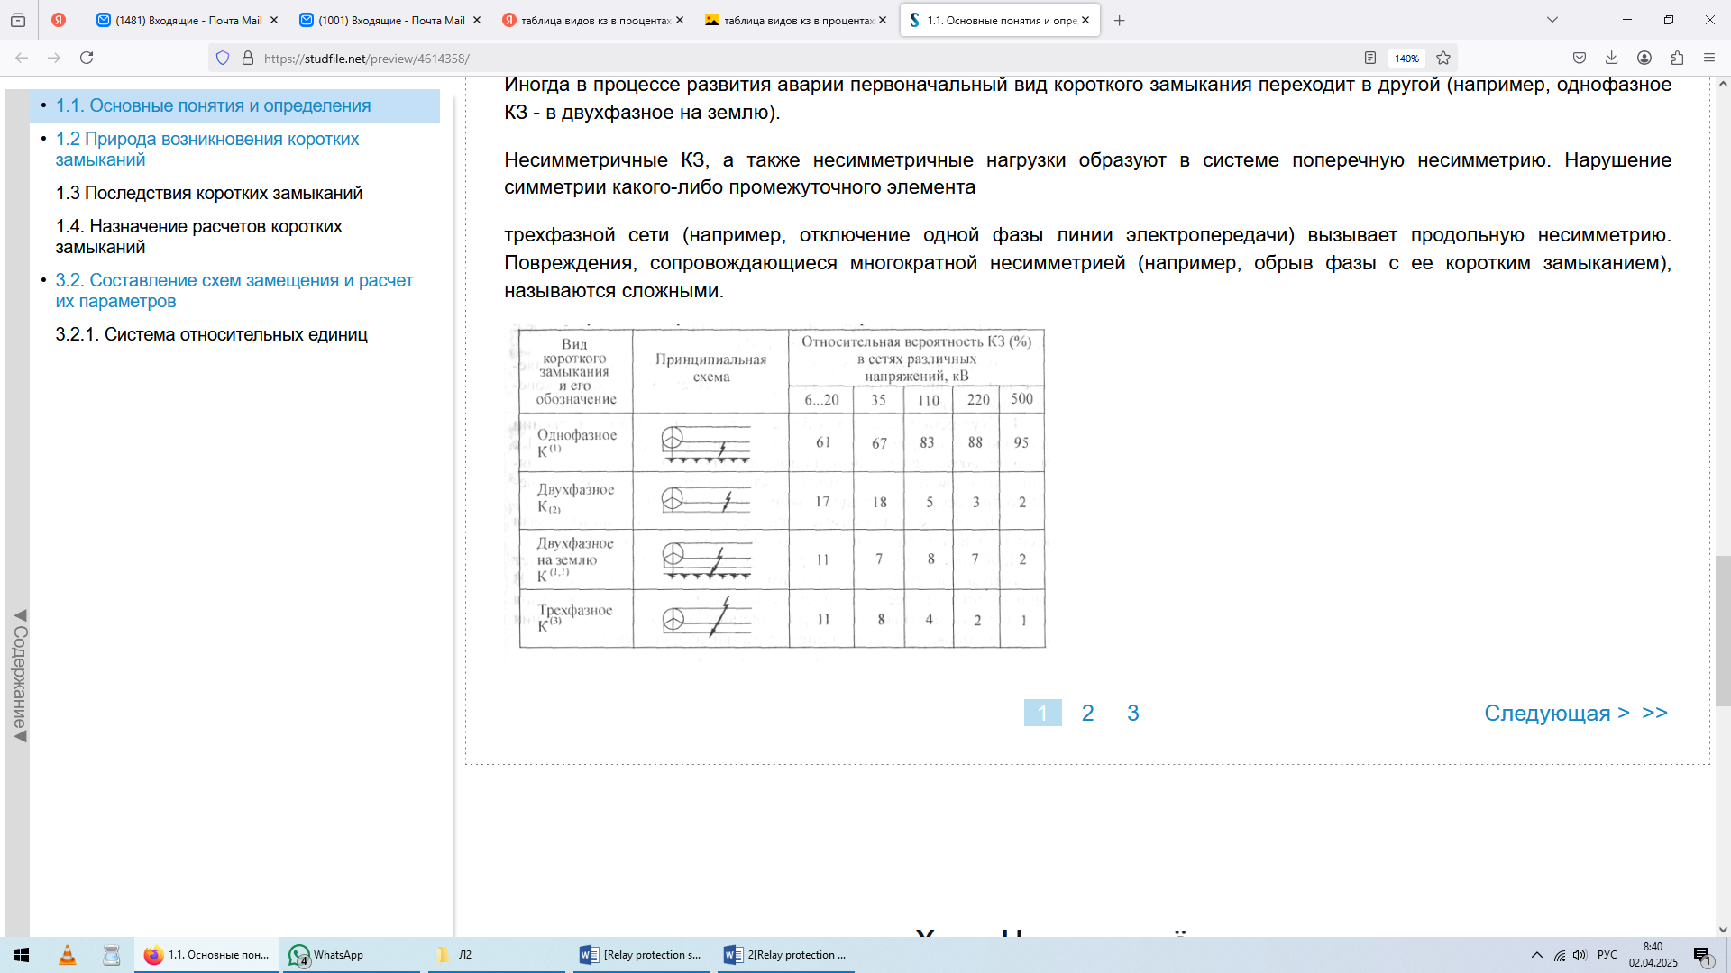
Намудҳо ва фоизнокии пайдошавии ҷараёни РК дар ҷад. зерин оварда шудааст.
Тарҷумаи истилоҳоти ҷадвал дар поён оварда шудааст: Вид короткого замыкания намуди РК; Принципиальная схема- намуди РК; Относительная вероятность КЗ (%) в сетях различных напряжений, кВ- эҳтимолияти пайдошавии РК дар шабакаҳои шиддати, кВ; Однофазное К⁽¹⁾- РК-и якфаза; Двухфазное К⁽²⁾-РК-и дуфаза; Двухфазное на землю К^{(2.1)}- РК-и дуфаза ба замин; Трехфазное К⁽³⁾- Рк-и сефаза-ро нишон медиҳанд.
Расми 1. Намуд ва фоизнокии расиши кутоҳ дар дастгоҳу таҷҳизоти шиддати гуногун https://studfile.net/preview/4614358/

Формулаҳои муаянкунии бузургиҳои базисӣ барои ҳисоби ҷараёнҳои расиши кутоҳ дар нуқтаҳои гуногуни шабака ва дастгоҳу таҷҳизоти электрикӣ дар поён оварда шудаанд:

I_{*б} = I/I_{б}, (2.1)
S_{* б} = S/S _{б}, (2.2)
Z _{*б} = Z/Z _{б}. (2.3)
Дар инҷо U, I, S, Z – параметрҳо бо воҳидҳои нисбӣ ишора карда шудаанд ва бо (А, ВА, Ом); нишон дода мешаванд.

Навъҳои осеб дар системаҳои таъминоти барқ
Дар системаҳои таъминоти барқ метавонанд осебҳои гуногун ба вуҷуд оянд, ки онҳоро аз рӯи хусусиятҳои гуногун гурӯҳбандӣ кардан мумкин аст: аз рӯи тарзи ҷараёнгирӣ, давомнокӣ, сабабҳои пайдоиш ва маҳалли рух додан.
Дар поён намудҳои вайроншавиро дар тамоми дастгоҳу таҷҳизоти электрикиро мухтасаран таҳлил мекунем.

А. Навъҳои осеб дар генераторҳо.
Генераторҳо яке аз муҳимтарин қисмҳои системаи энергетикӣ мебошанд ва метавонанд ба осебҳои гуногун дучор шаванд. Ин осебҳоро метавон аз рӯи сабабҳо ва маҳалли рух доданашон гурӯҳбандӣ кард. Маълум аст, ки генератор аз якчанд қистмҳои асосӣ иборат мебошад, бахусус: 1. Статор (қисми давврназананда); 2. Ротор (қисми даврзананда); 3.Низоми ангезиш (система возбуждения); 4. Подшипникҳо (подшипники); Танаи генератор (каркас). Осебҳои электрикӣ дар генераторҳо чунин мебошанд:

1. Осебҳои электрикӣ:
- Расиши кутоҳ (РК):
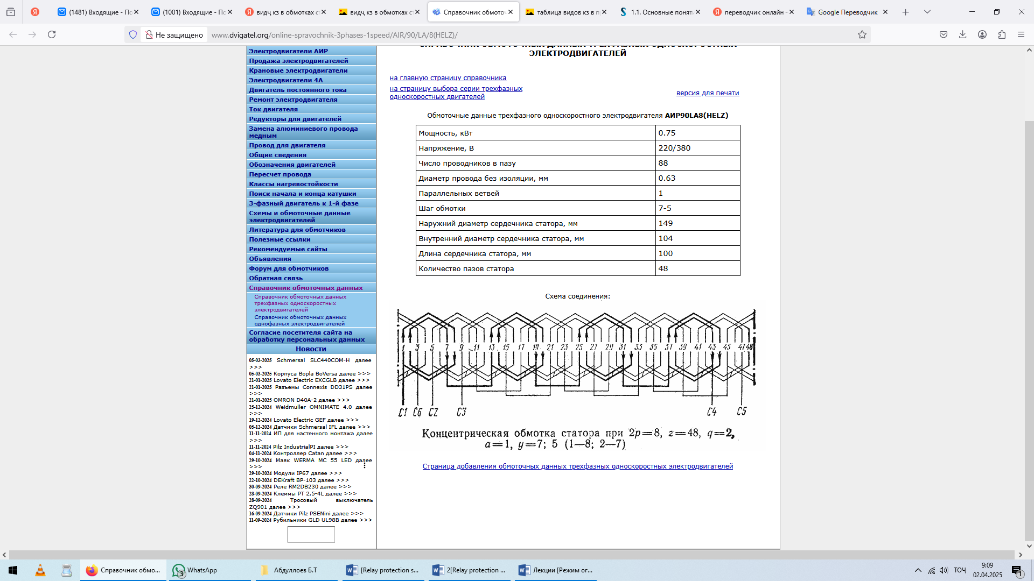
  - Дар печҳои статор (расми 1);
Расми 1. http://www.dvigatel.org/online-spravochnik-3phases-1speed/AIR/90/LA/8(HELZ)/

Дар печҳои ротор (расми 2);
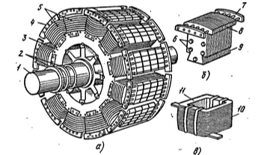
Расми 2. https://leg.co.ua/info/elektricheskie-mashiny/ustroystvo-i-remont-elektricheskih-mashin-3.html
Фаза ба за замин (расми в).
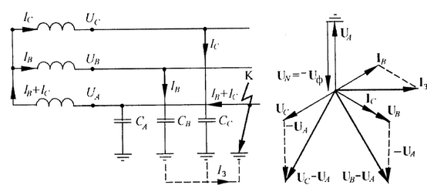
Расми 3. https://studfile.net/preview/5863366/page:4/

2. Осебҳои механикӣ:
Дар қисми осебҳои механикии генераторҳо бояд қайд кард, ки якчанд намуди вайроншавии механикии генераторҳо мавҷуд мебошанд, бахусус:
- Фарсудашавии подшипникҳо: боиси афзоиши ларзиш ва садо мегардад.
- Осеби ротор: кандашавии ноқилҳои печ ё шикастани қувваи механикии ротор.
- Тағйирёбии баланси ротор: метавонад боиси ларзиш ва фарсудашавии тез гардад.
- Шикастани меҳвари генератор: сабаби қатъи пурраи кори генератор мегардад.

3. Осебҳои гармӣ:
- Гармшавии аз ҳад зиёд: метавонад аз сабаби боркунии изофӣ ё халалдоршавии системаи хунуккунӣ ба вуҷуд ояд.
- Нокифоягии хунуккунии ҳавоӣ ё обӣ: боиси баланд шудани ҳарорати печҳо ва подшипникҳо мешавад.
- Гармшавии ноқилҳои пайвастшавӣ: метавонад боиси сустшавии тамосҳо ва қисқаи ноқилшавӣ гардад.

4. Осебҳои магнитӣ:
- Паст шудани қувваи магнитии ротор: метавонад ба кам шудани тавоноии генератор ва ноустувории кори он оварда расонад.
- Қувваҳои магнитии номутаносиб: боиси баланд шудани ларзиш ва нодуруст кор кардани генератор мегарданд.

5. Осебҳои марбут ба системаҳои ёрирасон:
- Кор накардани системаи муҳофизатӣ: метавонад ба осебҳои ҷиддӣ ва дар баъзе мавридҳо ҳатто ба сӯхтор оварда расонад.
- Халалдоршавии системаи идоракунӣ: боиси номутаносибии кори генератор мегардад.
- Боркунии номутаносиб: метавонад ба тағйирёбии шиддат ва ноустувории кори генератор оварда расонад.
Барои пешгирии ин гуна осебҳо, мунтазам ташхиси генераторҳо гузаронида шуда, муҳофизатҳои релеию автоматикӣ истифода мешаванд.

Б. Намудҳои вайроншавӣ дар трансформаторҳо
Трансформаторҳо яке аз муҳимтарин қисмҳои системаҳои энергетикӣ буда, метавонанд ба вайроншавиҳои гуногун дучор шаванд. Ин вайроншавиҳоро аз рӯи хислаташон ба гурӯҳҳои зерин тақсим кардан мумкин аст:

1. Вайроншавиҳои электрикӣ:
- Расиши кутоҳ (РК):
  - Байни печҳои фазаҳои гуногун
  - Байни печҳои як фаза
  - Байни печ ва замин
- Кам шудани муқовимати оиқ:
  - Фарсудашавии оиқ бо сабаби гузашти вақт
  - Намнокӣ ё ифлосшавии равғани трансформаторӣ
- Асимметрияи ҷараён ва шиддат:
  - Боиси гармшавии нобаробар ва сарбории номутаносиб мегардад.

2. Вайроншавиҳои механикӣ:
- Кандашавӣ ё сустшавии васлкунии дилаки магнитӣ:
  - Сабаби зиёд шудани садо ва ларзиш мегардад.
- Осеби ноқилҳои печҳо:
  - Метавонад дар натиҷаи буриши ноқил ё сӯхтани онҳо ба амал ояд.
- Тағйирёбии шакли дилак:
  - Боиси зиёдшавии талафоти энергияи магнитӣ мегардад.
- Шикастани корпус ё тана:
  - Сабабгори ихроҷи равған ва воридшавии намӣ ба дохили трансформатор мешавад.

3. Вайроншавиҳои гармӣ:
- Гармшавии аз ҳад зиёд:
  - Ба сабаби сарбории аз меъёр зиёд ё бад будани хунуккунӣ рух медиҳад.
- Сӯзиш ё обшавии оиқ:
  - Дар натиҷаи ҳарорати баланд ё разряди барқӣ ба амал меояд.
- Халалдор шудани системаи хунуккунӣ:
  - Вобаста ба кам шудани миқдори равған ё сардиши номутаносиб рух медиҳад.

4. Вайроншавиҳои магнитӣ:
- Фарсудашавии дилаки магнитӣ:
  - Боиси зиёд шудани талафоти қувваи реактивӣ мегардад.
- Таъсири ноустувори майдони магнитӣ:
  - Сабаби афзоиши ларзиш ва нооромии кори трансформатор мешавад.

5. Вайроншавиҳои дар системаҳои ёрирасон:
- Халалдоршавии системаҳои муҳофизатӣ:
  - Метавонад боиси осебҳои ҷиддӣ ва сӯхтор гардад.
- Кам шудани сатҳи равған:
  - Сабаби гармшавии изофӣ ва вайроншавии оиқ мешавад.
- Сустиҳои тамос дар тахтасимҳо (шинаҳо) ва ноқилҳо:
  - Метавонад ба болоравии ҳарорат ва қисқаи ноқилшавӣ оварда расонад.
В. Намудҳои вайроншавӣ дар васлакҳои электрикӣ (коммутаторҳо, контакторҳо, калидҳо ва релеҳо)
Васлакҳои электрикӣ барои идоракунии ҷараён ва шиддат дар системаҳои энергетикӣ истифода мешаванд. Онҳо метавонанд ба вайроншавиҳои гуногун дучор шаванд, ки онҳоро метавон ба гурӯҳҳои зерин тақсим кард:

1. Вайроншавиҳои электрӣ:
- Расиши кутоҳ (РК):
  - Дар байни қутбҳои контактҳо
  - Ба корпус ё замин
  - Дар намуди разряди барқӣ дар натиҷаи шиддати баланд
- Паст шудани муқовимати оиқ:
  - Дар натиҷаи фарсудашавии механикӣ ё ҷамъ шудани ифлосӣ
  - Аз сабаби воридшавии намӣ ба дохили васлак
- Шикастан ё фарсудашавии контактҳо:
  - Метавонад боиси афзоиши муқовимати контактӣ ва гармшавии зиёдатӣ гардад.

2. Вайроншавиҳои механикӣ:
- Тахрибшавии пружинаҳо ё механизмҳои ҳаракаткунанда:
  - Метавонад сабаби бад кор кардани контактор ё реле гардад.
- Тағйирёбии ҷойгиршавии контактҳо:
  - Метавонад боиси суст шудани тамос ва баланд шудани ҳарорат гардад.
- Ларзиш ва шикастани қисмҳои механикӣ:
  - Дар натиҷаи боркунии механикӣ ё зангзанӣ ба амал меояд.

3. Вайроншавиҳои гармӣ:
- Гармшавии аз ҳад зиёд:
  - Дар натиҷаи ноқисиҳои тамос ё боркунии аз меъёр зиёд ба амал меояд.
- Гудохташавии контактҳо:
  - Аз сабаби камонакҳои барқӣ ҳангоми коммутатсияи ҷараёни баланд.
- Фарсудашавии оиқ:
  - Ба сабаби гармии зиёд ё таъсири шиддати баланд ба амал меояд.

4. Вайроншавиҳои электромагнитӣ:
- Сустиҳои электромагнитҳо дар контакторҳо ва релеҳо:
  - Метавонад боиси ба пуррагӣ фаъол нашудани онҳо гардад.
- Дуруст фаъол нашудани катушкаҳои идоракунӣ:
  - Дар натиҷаи талафоти ҷараён ё вайроншавии оиқ.
- Шикастани қувваҳои магнитии ноустувор:
  - Метавонад ба ларзиш ва кор накардани дурусти дастгоҳ оварда расонад.

5. Вайроншавиҳои системаи идоракунӣ:
- Нодуруст фаъол шудани ҳимояҳо:
  - Метавонад боиси хомӯш нашудани занҷири барқ гардад.
- Тағирёбии қувваи ҷараён дар сигналҳои идоракунӣ:
  - Метавонад сабаби нотавон шудани васлак барои фаъол ё хомӯш шудан гардад.
- Кам шудани суръати корӣ:
  - Вайроншавии қисмҳои дохилӣ метавонад сабаби кор накардани зуд ва дақиқи васлак гардад.

Г. Намудҳои вайроншавӣ дар хатҳои интиқоли барқ (ХИБ)
Хатҳои интиқоли барқ (ХИБ) яке аз қисмҳои асосии системаҳои энергетикӣ мебошанд, ки барои интиқоли нерӯи барқ аз истгоҳҳо ба зеристгоҳҳо ва истеъмолкунандагон истифода мешаванд. Вайроншавиҳо дар ХИБ метавонанд ба қатъи барқ ва коҳиши эътимоднокии системаи энергетикӣ оварда расонанд.

1. Вайроншавиҳои электрикӣ:
- Расиши кутоҳ РК:
  - Байни фазҳо (сефаза ё дуфаза)
  - Байни фаза ва замин
  - Байни ноқил ва баданаи конструксия
- Кам шудани муқовимати оиқ:
  - Дар натиҷаи борон, намнокӣ ва ифлосшавии изоляторҳо
  - Дар натиҷаи фарсудашавии оиқ
- Разряди барқии (пробой изоляции):
  - Дар натиҷаи задухӯрди раъду барқ ба хатҳои барқӣ
  - Метавонад боиси шикастани изоляторҳо ва қисқаи ноқилшавӣ гардад.

2. Вайроншавиҳои механикӣ:
- Кандашавии ноқилҳо:
  - Сабабҳои асосӣ: шамоли сахт, яхбандӣ, сарбории зиёдатӣ ва зарбаҳои беруна
- Шикастан ё моилшавии симчубҳо (опораҳо):
  - Сабабҳои асосӣ: боркунии механикӣ, заминҷунбӣ, эрозия ва фарсудашавии мавод
- Сустшавии васлкуниҳо ва ноқилҳои пайвасткунанда:
  - Метавонад боиси гармшавӣ ва қисқаи ноқилшавӣ гардад.
- Зангзании ноқилҳо ва конструксияҳо:
  - Метавонад боиси коҳиши мустаҳкамии механикӣ ва вайроншавии конструксия гардад.

3. Вайроншавиҳои вобаста ба муҳити атроф:
- Таъсири шамоли сахт:
  - Метавонад ноқилҳоро ба ҳамдигар наздик ё тамос кунад, ки сабаби қисқаи ноқилшавӣ мешавад.
- Обхезӣ ва намнокӣ:
  - Метавонад ба асоси пояҳо таъсир расонида, онҳоро беқувват кунад.
- Сангрезиш ва бархӯрди дарахтон:
  - Дарахтҳое, ки ба ноқилҳо меафтанд, метавонанд қисқаи ноқилшавӣ ё кандашавии ноқилҳоро ба вуҷуд оранд.
- Задани паррандаҳо ва ҳайвонот:
  - Паррандаҳо метавонанд сабаби қисқаи ноқилшавӣ гарданд, хусусан дар хатҳои барқи миёнашиддат.

4. Вайроншавиҳои гармӣ:
- Гармшавии изофӣ дар пайвастҳо ва ноқилҳо:
  - Метавонад дар натиҷаи боркунии зиёдатӣ ё сустшавии пайвастҳо ба амал ояд.
- Гармшавии изоляторҳо:
  - Дар натиҷаи разряди барқӣ ё шиддати баланди номутаносиб ба амал меояд.

5. Вайроншавиҳои вобаста ба муҳофизатҳо:
- Кор накардани муҳофизатҳои изоляторҳо:
  - Метавонад сабаби ворид шудани шиддати зиёдатӣ ба система гардад.
- Халалдоршавии заминвасла:
  - Агар заминвасла дуруст кор накунад, хат метавонад ба хатари баланд мувоҷеҳ гардад.

Ғ. Намудҳои вайроншавӣ дар компенсаторҳои синхронӣ
Компенсаторҳои синхронӣ дастгоҳҳое мебошанд, ки барои беҳтар кардани танзими шиддат ва устувории шабакаи энергетикӣ истифода мешаванд. Онҳо ба генераторҳои синхронӣ монанданд, аммо қувваи барқӣ истеҳсол намекунанд, балки танҳо тавоноии реактивиро танзим мекунанд.
Вайроншавиҳо дар компенсаторҳои синхронӣ метавонанд ба ноустувории шиддат ва талафоти нерӯи барқ дар шабака оварда расонанд. Онҳо ба гурӯҳҳои зерин тақсим мешаванд:

1. Вайроншавиҳои электрӣ:
- Расиши кутоҳ РК:
  - Дар печҳои статорӣ
  - Дар печҳои роторӣ
  - Байни фазаҳо ё ба замин
- Кам шудани муқовимати оиқ:
  - Бо сабаби фарсудашавии оиқ, намнокӣ ё ифлосшавӣ
- Асимметрияи ҷараён ва шиддат:
  - Метавонад сабаби ларзиш ва гармшавии номутаносиб гардад.
- Таъсири шиддати зиёдатӣ:
  - Аз сабаби гурзиши барқ (разряди барқӣ) ё ноқисиҳои шабака

2. Вайроншавиҳои механикӣ:
- Ларзиш ва дисбаланси ротор:
  - Метавонад боиси фарсудашавии подшипникҳо ва паст шудани эътимоднокӣ гардад.
- Шикастани подшипникҳо:
  - Сабаби зиёд шудани ларзиш ва қатъ шудани кори компенсатор мегардад.
- Суст шудани васлкуниҳои механикӣ:
  - Метавонад боиси фарсудашавии зуд ва вайроншавии қисмҳо гардад.
- Шикастан ё фарсудашавии меҳвар:
  - Ба қатъ гардидани пурраи кори компенсатор оварда мерасонад.

3. Вайроншавиҳои гармӣ:
- Гармшавии аз ҳад зиёд:
  - Аз сабаби сарбории аз меъёр зиёд ё бад кор кардани системаи хунуккунӣ
- Сӯзиши печҳо ё оиқ:
  - Боиси қисқаи ноқилшавӣ ва қатъи кори компенсатор мегардад.
- Нокифоягии хунуккунӣ:
  - Бо сабаби мушкилот дар гардиши равған ё ҳаво.

4. Вайроншавиҳои магнитӣ:
- Тағйир ёфтани хосиятҳои магнитии ротор:
  - Метавонад ба коҳиши тавоноии компенсатор оварда расонад.
- Нодуруст кор кардани қувваҳои магнитӣ:
  - Сабаби ноустувории кори дастгоҳ мегардад.

5. Вайроншавиҳои дар системаҳои ёрирасон:
- Кор накардани муҳофизатҳои релеию автоматикӣ:
  - Метавонад сабаби осебҳои ҷиддӣ ва қатъ гардидани системаи барқ гардад.
- Халалдоршавии системаи идоракунӣ:
  - Метавонад сабаби танзими нодурусти қувваи реактивӣ гардад.
- Боркунии номутаносиб:
  - Метавонад ба тағйирёбии ҷараён ва ноустувории кори компенсатор оварда расонад.

Чораҳои пешгирии вайроншавӣ:
Санҷиши мунтазами оиқи печҳо ва ноқилҳо;
Назорати ҳарорат ва хунуккунии компенсатор;
Муҳофизати компенсатор аз шиддати зиёдатӣ;
Бақайдгирӣ ва назорати ҳолати подшипникҳо ва ротор;
Санҷиши муҳофизатҳои релеию автоматикӣ;
Истифодаи дурусти компенсатори синхронӣ ва нигоҳдории мунтазами он ба дароз кардани мӯҳлати хизмати дастгоҳ ва баланд бардоштани эътимоднокии системаи энергетикӣ мусоидат мекунад.

Д. Намудҳои вайроншавӣ дар муҳаррикҳои баландшиддат (шиддаташон аз 1 кВ боло)
Муҳаррикҳои баландшиддат дар корхонаҳои саноатӣ, насосҳо, компрессорҳо ва дигар таҷҳизоти вазнин истифода мешаванд. Вайроншавии ин муҳаррикҳо метавонад ба қатъи истеҳсолот ва талафоти назарраси иқтисодӣ оварда расонад. Муҳаррикҳо дар раванди кории худ метавонанд бо сабабҳои гуногун ба вайроншавиҳои зерин дучор шаванд:

1. Вайроншавиҳои электрӣ
- Расиши кутоҳ РК:
  - Байни печҳои статор
  - Байни печҳои ротор
  - Байни фаза ва корпус
- Кам шудани муқовимати оиқ:
  - Сабабҳо: намнокӣ, фарсудашавии оиқ, ларзиш, ифлосшавӣ
- Шиддати зиёдатӣ:
  - Аз сабаби разряди барқӣ, ноқисиҳои шабака ё хатогиҳои коммутатсионӣ
- Ассиметрияи шиддат ва ҷараён:
  - Боиси гармшавии изофӣ ва вайроншавии муҳаррик мегардад.

2. Вайроншавиҳои механикӣ
- Ларзиш ва дисбаланси ротор:
  - Метавонад боиси шикастани подшипникҳо ва фарсудашавии пешакӣ гардад.
- Шикастани подшипникҳо:
  - Сабабҳо: равғанкории нодуруст, боркунии изофӣ, ларзиш
- Фарсудашавии меҳвар:
  - Метавонад ба қатъи кори муҳаррик оварда расонад.
- Шикастан ё суст шудани васлкуниҳо:
  - Сабабҳои асосӣ: боркунии механикӣ, ларзиш, зарбаҳо

3. Вайроншавиҳо аз гармӣ
- Гармшавии аз ҳад зиёд:
  - Сабабҳо: сарбории зиёд, боддиҳии “вентилятсияи” нокифоя, ихтилоли системаи хунуккунӣ
- Расиши байни печҳо:
  - Боиси корношоям ва қатъ шудани муҳаррик мегардад.
- Кам шудани самаранокии хунуккунӣ:
  - Сабабҳо: басташавии каналҳои ҳавоӣ, равғани хунуккунанда нокифоя

4. Вайроншавиҳои электромагнитӣ
- Шикастани қувваҳои магнитии ротор:
  - Сабабҳо: фарсудашавӣ ё вайрон шудани ҳалқаҳои кӯтоҳкунанда (барои муҳаррикҳои асинхронӣ)

5. Вайроншавиҳои дар системаҳои ёрирасон
- Кор накардани муҳофизатҳо:
  - Метавонад сабаби осебҳои ҷиддӣ гардад.
- Нодуруст фаъол шудани системаи идоракунӣ:
  - Метавонад боиси шиддатнокии ҷараён ва корношоямии муҳаррик гардад.
- Таъсири резонанс:
  - Агар басомади шабака ва муҳаррик мувофиқат кунад, метавонад сабаби вайроншавӣ гардад.

Е. Намудҳои вайроншавӣ дар хатҳои кабелӣ
Хатҳои кабелӣ барои интиқоли нерӯи барқ дар муҳитҳои гуногун истифода мешаванд. Вайроншавиҳои онҳо метавонанд ба қатъшавии барқ ва хатарҳои ҷиддӣ оварда расонанд.

1. Вайроншавиҳои электрикӣ
- РК:
  - Байни ноқилҳо (фазавӣ)
  - Байни ноқил ва замин
  - Байни ноқил ва қабати муҳофиз
- Кам шудани муқовимати оиқ:
  - Сабабҳо: намнокӣ, фарсудашавӣ, ифлосшавӣ
- Шиддати зиёдатӣ:
  - Дар натиҷаи разряди барқӣ, ноқисиҳои шабака ё хатогиҳои коммутатсионӣ
- Талафоти ҷорӣ ва разряди сатҳӣ дар оиқ:
  - Метавонад боиси гармшавӣ ва вайроншавии оиқ гардад.

2. Вайроншавиҳои механикӣ
- Зарар дидани қабати муҳофиз ва оиқ:
  - Сабабҳо: фишор, зарба, буриш ҳангоми корҳои сохтмонӣ
- Канда шудани ноқилҳо:
  - Дар натиҷаи кашиш, фишор ё таъсири механикӣ
- Зангзанӣ (коррозия) дар қабати металлӣ:
  - Метавонад боиси кам шудани эътимоднокии муҳофизат гардад.

3. Вайроншавиҳои гармӣ
- Гармшавии аз ҳад зиёд:
  - Сабабҳо: сарбории зиёд, вентилятсияи нокифоя, масири номусоиди гузарониш
- Фарсудашавии “сухтани” оиқ:
  - Метавонад боиси РК ва осеб дидани кабел гардад.
- Гармшавии пайвасткунакҳо:
  - Сабабҳо: пайвасти бад, оксидшавӣ, фишори нокифоя

4. Вайроншавиҳои муҳитӣ
- Таъсири намнокӣ ва об:
  - Метавонад ба воридшавии об ба дохили кабел оварда расонад.
- Мушкилоти ҳароратӣ (яхбандӣ, гармӣ):
  - Метавонад боиси фарсудашавии оиқ гардад.
- Таъсири моддаҳои кимиёвӣ ва равғанҳо:
  - Баъзе муҳитҳо метавонанд оиқро вайрон кунанд.
- Таъсири ҳайвонот (муш ва дигар намуди ҳашарот):
  - Метавонад ба газидани кабел ва вайроншавии оиқ сабаб гардад.

5. Вайроншавиҳои дар системаҳои ёрирасон
- Халалдоршавии замини истифодашаванда:
  - Агар системаҳои лозима дуруст кор накунад, хат метавонад хатарнок гардад.
- Кор накардани муҳофизатҳои автоматикӣ:
  - Метавонад боиси баланд шудани ҷараён ва вайроншавии кабел гардад.
- Шикастани ҷойи пайвастҳои кабелӣ:
  - Сабабҳо: мустаҳкам набудани васлкуниҳо, намнокӣ, фарсудашавӣ

Чораҳои пешгирии вайроншавӣ
Санҷиши мунтазами оиқи кабелҳо
Муҳофизати кабелҳо аз таъсири механикӣ
Истифодаи кабелҳои муқовиматнок ба намнокӣ ва моддаҳои кимиёвӣ
Насби дурусти заминкунӣ ва муҳофизатҳои автоматикӣ
Пешгирии боркунии изофӣ
Риояи ин тадбирҳо ба баланд бардоштани эътимоднокии хатҳои кабелӣ ва кам кардани хатари вайроншавӣ мусоидат мекунад.

Ё. Вайроншавӣ дар тахтасимҳо “шинаҳои тақсимотӣ”
Шинаҳои тақсимотӣ (барқии тақсимотӣ) қисмҳои муҳими шабакаи барқӣ мебошанд, ки дар онҳо дар баробари дигар таҷҳизоти электрикӣ, борҳои барқӣ тақсим ва модулятсия мешаванд. Вайроншавӣ дар шинаҳои тақсимотӣ метавонад боиси қатъи барқ ва дигар мушкилоти ҷиддӣ гардад.

1. Вайроншавиҳои электрикӣ
- РК:
Вайроншавии асосӣ, ки метавонад дар натиҷаи оиқ, заиф шудани кабелҳо, ё зарар ба шинаҳо рух диҳад. Ин боиси баланд шудани ҷараён ва шиддатнокии барқ дар система мегардад.
- Нобаробарӣ ё ассиметрияи шиддат:
Агар шинаҳо бо борҳои барқӣ номутаносиб ба ҳам пайваст шаванд, ассиметрияи шиддат метавонад ба осеб ва ноустувории системаи барқ оварда расонад.
- Фарсудашавии оиқ:
Аз сабаби намнокӣ, гармшавии зиёдатӣ ё фарсудашавии оиқ, шинаҳо метавонанд ба кӣши кӯтоҳ ё заиф шудани муқовимат ба оиқ мувоҷеҳ шаванд.

2. Вайроншавиҳои механикӣ
- Шикастан ё осеб дидани шинаҳо:
Шинаҳои тақсимотӣ метавонанд аз сабаби таъсири механикӣ ё фишор шикастан ё осеб бингардад, ки метавонад боиси қатъи барқ ва халалдоршавии шабака гардад.
- Канда шудани пайвасткунакҳо:
Шинаҳо метавонанд бо сабаби таъсири механикӣ ё дигар сабабҳо канда шаванд, ки метавонанд ба халалдоршавии интиқоли барқ ва вайроншавии системаҳои муҳофизатӣ оварда расонанд.

3. Вайроншавиҳои гармӣ
- Гармшавии аз ҳад зиёд:
Вайроншавӣ дар шинаҳо дар натиҷаи боркунии зиёдатӣ, дастгоҳҳои муҳофизатии нокифоя ё системаи хунуккунӣ номукаммал метавонад ба гармшавии шинаҳо оварда расонад, ки боиси сухтан ё вайроншавии оиқ мегардад.
- Сӯзиш ё ифлосшавии шинаҳо:
Шинаҳо метавонанд дар ҳолати боркунии зиёд гарм шаванд, ки ин боиси сӯзиш ва оиқи ноқис мегардад.

4. Вайроншавиҳои муҳити зист
- Таъсири намнокӣ ва об:
Намнокӣ ва об дар муҳити шинаҳо метавонад ба оиқ зарар расонад, ки дар натиҷа сӯзиш ё қисмҳои ноқисшавии оиқ ба вуҷуд меояд.
- Ҳарорат ва монеаҳои муҳити табиӣ (категорияи обу ҳаво):
Халалдоршавии шинаҳо метавонад дар натиҷаи ҳарорати баланд ё паст дар муҳити хунук ё гарм рух диҳад.

5. Вайроншавиҳои дар системаи муҳофизат
- Кор накардани системаи муҳофизатӣ:
Агар системаи муҳофизатӣ (масалан, автомати муҳофизатӣ ё реле) дуруст кор накунад, шинаҳо метавонанд ба осеб дучор шаванд. Бо намуд шудани вайроншавӣ, муҳофизатҳо метавонанд зуд ё дуруст вокуниш накунанд.

6. Вайроншавиҳои тасодуфӣ ва инсонӣ
- Тасодуфӣ осеб дидани шинаҳо:
Вайроншавӣ дар шинаҳои тақсимотӣ метавонад дар натиҷаи иштибоҳ ё хатоҳои инсонӣ дар вақташ ё насбкунӣ пайдо шавад. Иштибоҳ дар насб ё пайвасткунӣ метавонад ба вайроншавии шинаҳо оварда расонад.

